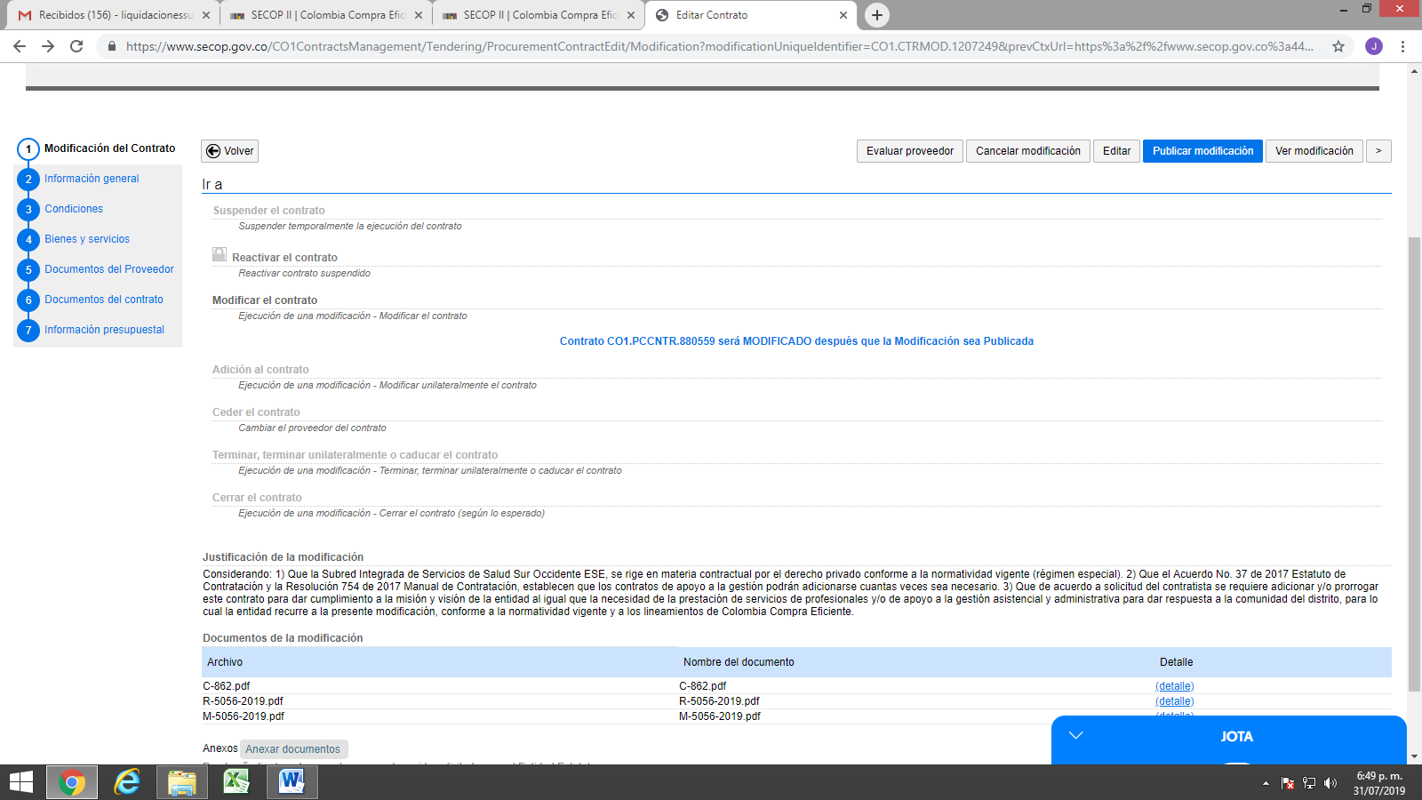
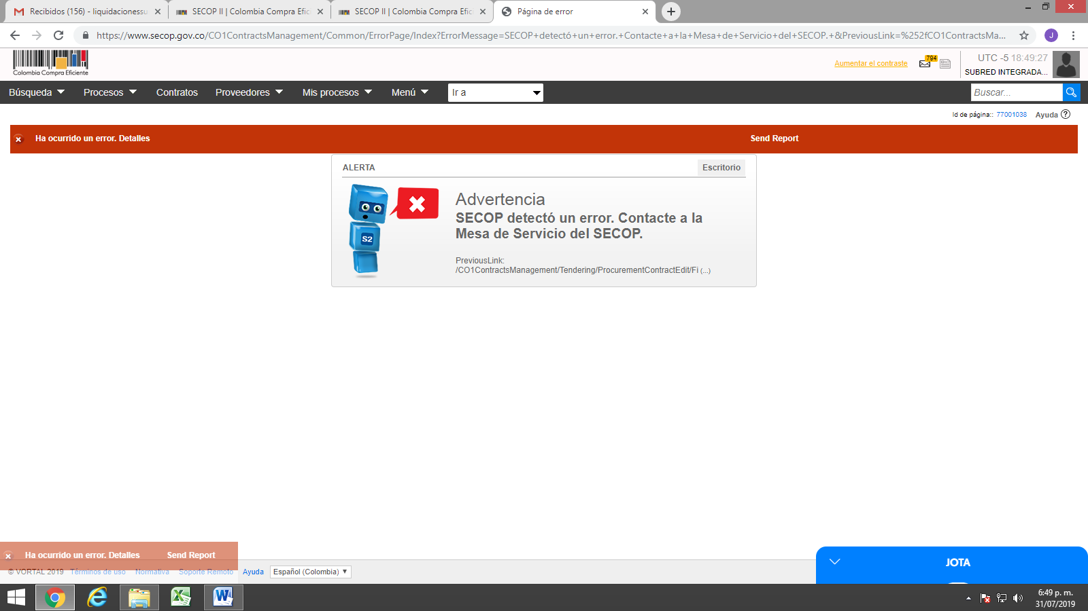
PLATAFORMA NO PERMITE MODIFICAR PUBLCACION, SE CANCELA PARA PODER PUBLICAR ADICION Y PRORROGA DE AGOSTO

